ANEXO IV
BAREMA PARA AVALIAÇÃO DO CURRICULUM VITAE
 | Nome:
ATIVIDADE |  | Pontos | Referência | Pontuação Obtida
Iniciação Científica. |  | 1,5 | Anual
Especialização na Área em que está pleiteando vaga (máximo 1 especialização). |  | 0,25 | Curso
Resumos apresentados em Congressos Nacionais |  | 0,25 | Trabalho
Resumos apresentados em Congressos Internacionais |  | 0,5 | Trabalho
Apresentação oral em Congresso Nacional |  | 0,5 | Apresentação
Apresentação oral em Congresso Internacional |  | 1 | Apresentação
Primeiro autor de artigo científico publicado ou aceito em revista QUALIS A |  | 2,5 | Artigo
Primeiro autor de artigo científico publicado ou aceito em revista QUALIS B1 / B2 |  | 1,5 | Artigo
Primeiro autor de artigo científico publicado ou aceito em revista QUALIS B3 / B4 / B5 |  | 1,25 | Artigo
Primeiro autor de artigo científico publicado ou aceito em revista QUALIS C |  | 0,75 | Artigo
Coautor de artigo científico publicado ou aceito em revista QUALIS A |  | 2,25 | Artigo
Coautor de artigo científico publicado ou aceito em revista QUALIS B1 / B2 |  | 1,25 | Artigo
Coautor de artigo científico publicado ou aceito em revista QUALIS B3 / B4 / B5 |  | 1,0 | Artigo
Coautor de artigo científico publicado ou aceito em revista QUALIS C |  | 0,5 | Artigo
Capítulo de livro com corpo editorial. |  | 0,5 | Capítulo
Experiência didática (docência) na área ou afim (máximo de 4 semestres). |  | 0,5 | Semestre
Participação em Comissão de Organização de Eventos Científicos (máximo de 4 eventos). |  | 0,25 | Evento
Experiência profissional na área ou afim (máximo de 2 semestres) |  | 0,25 | Semestre
Participação em projeto de pesquisa, comprovada com a indicação do nome no Currículo Lattes do coordenador do projeto. |  | 0,25 | Projeto

TOTAL DE PONTOS, CONFORME QUADRO: __________

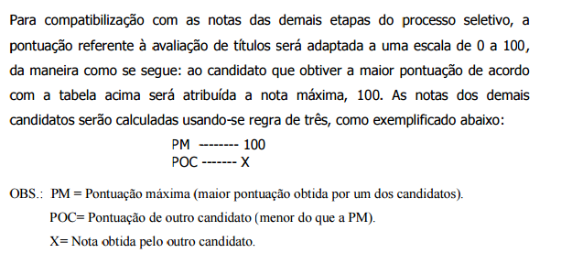

CÁLCULO DA NOTA DO CURRÍCULO

- --------- 100
----------- x
(nota obtida conforme quadro)

X = ______________ (NOTA APÓS O CÁLCULO)

